Документ предоставлен КонсультантПлюс
Приказ комитета государственной охраны объектов культурного наследия Волгоградской обл. от 17.04.2024 N 133-од "Об утверждении предмета охраны объекта культурного наследия регионального значения "Дом жилой", расположенного по адресу (местонахождение): Волгоградская область, город Волгоград, улица им. милиционера Буханцева, 46"

КОМИТЕТ ГОСУДАРСТВЕННОЙ ОХРАНЫ ОБЪЕКТОВ
КУЛЬТУРНОГО НАСЛЕДИЯ ВОЛГОГРАДСКОЙ ОБЛАСТИ

ПРИКАЗ
от 17 апреля 2024 г. N 133-од

ОБ УТВЕРЖДЕНИИ ПРЕДМЕТА ОХРАНЫ ОБЪЕКТА КУЛЬТУРНОГО НАСЛЕДИЯ
РЕГИОНАЛЬНОГО ЗНАЧЕНИЯ "ДОМ ЖИЛОЙ", РАСПОЛОЖЕННОГО ПО АДРЕСУ
(МЕСТОНАХОЖДЕНИЕ): ВОЛГОГРАДСКАЯ ОБЛАСТЬ, ГОРОД ВОЛГОГРАД,
УЛИЦА ИМ. МИЛИЦИОНЕРА БУХАНЦЕВА, 46

В соответствии с Федеральным законом от 25 июня 2002 г. N 73-ФЗ "Об объектах культурного наследия (памятниках истории и культуры) народов Российской Федерации", Порядком определения предмета охраны объекта культурного наследия, включенного в единый государственный реестр объектов культурного наследия (памятников истории и культуры) народов Российской Федерации в соответствии со статьей 64 Федерального закона от 25 июня 2002 г. N 73-ФЗ "Об объектах культурного наследия (памятниках истории и культуры) народов Российской Федерации", утвержденным приказом Министерства культуры Российской Федерации от 13 января 2016 г. N 28, Положением о комитете государственной охраны объектов культурного наследия Волгоградской области, утвержденным постановлением Администрации Волгоградской области от 19 декабря 2016 г. N 697-п, приказываю:
1. Утвердить прилагаемый предмет охраны объекта культурного наследия регионального значения "Дом жилой", расположенного по адресу (местонахождение): Волгоградская область, город Волгоград, улица им. милиционера Буханцева, 46.
2. Настоящий приказ вступает в силу со дня его подписания.

Председатель комитета
А.Ю.БАЖЕНОВ

Утвержден
приказом
комитета государственной
охраны объектов
культурного наследия
Волгоградской области
от 17 апреля 2024 г. N 133-од

ПРЕДМЕТ ОХРАНЫ ОБЪЕКТА КУЛЬТУРНОГО НАСЛЕДИЯ РЕГИОНАЛЬНОГО
ЗНАЧЕНИЯ "ДОМ ЖИЛОЙ", РАСПОЛОЖЕННОГО ПО АДРЕСУ
(МЕСТОНАХОЖДЕНИЕ): ВОЛГОГРАДСКАЯ ОБЛАСТЬ, ГОРОД ВОЛГОГРАД,
УЛИЦА ИМ. МИЛИЦИОНЕРА БУХАНЦЕВА, 46 <1>

--------------------------------
<1> Адрес (местонахождение) и наименование объекта культурного наследия указаны в соответствии с актом федерального органа охраны объектов культурного наследия о регистрации объекта культурного наследия в Едином государственном реестре объектов культурного наследия (памятников истории и культуры) народов Российской Федерации.

Предметом охраны объекта культурного наследия регионального значения "Дом жилой", расположенного по адресу (местонахождение): "Дом жилой", расположенного по адресу (местонахождение): Волгоградская область, город Волгоград, улица им. милиционера Буханцева, 46, являются:

N п/п | Элементы предмета охраны | Описание элемента предмета охраны | Иллюстрации
1. | Местоположение и градостроительные характеристики | здание расположено в Ворошиловском районе г. Волгограда вблизи железной дороги, протяженным фасадом параллельно ул. им. милиционера Буханцева в структуре многоэтажной жилой застройки | 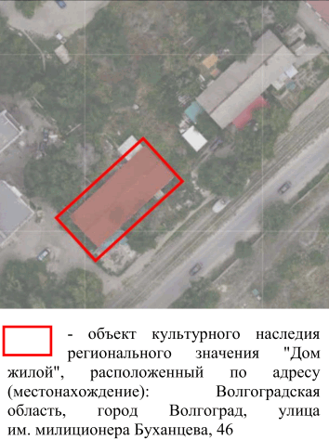
2. | Объемно-пространственная композиция здания | исторический объем прямоугольного в плане 1-этажного здания | 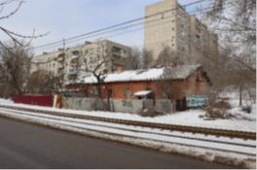
3. | Форма крыши | форма крыши - двускатная | 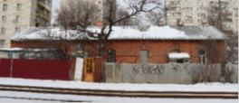
4. | Композиционное и архитектурно-художественное оформление фасадов | характер, ритм и размер вертикального и горизонтального членения фасадов, их декоративное убранство, включающее следующие элементы:  - слабовыраженный цоколь;  - оконные проемы с лучковыми перемычками, веерными замковыми камнями, сандриками с раскрепованными ушами, подоконными полочками и фартуками;  - дверные проемы с лучковыми перемычками, веерными замковыми камнями, сандриками с раскрепованными ушами;  - ступенчатый пояс на уровне сандриков с раскреповкой на торцевых фасадах;  - ступенчатый венчающий карниз с сухариками;  - деревянные кронштейны  (на торцевых фасадах);  - оконные проемы с лучковыми перемычками и ступенчатыми подоконными полочками  (на фронтонах торцевых фасадов);  - деревянные причелины и кобылки | 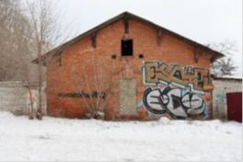  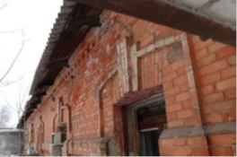  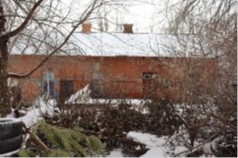  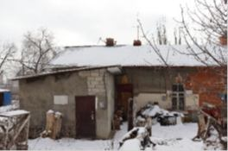  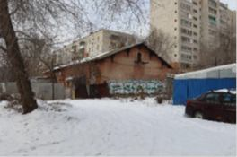  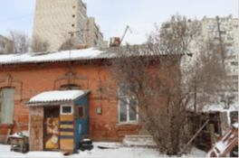  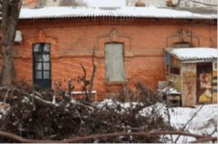
5. | Материал и характер обработки фасадов | открытая кладка стен из керамического кирпича;  штукатурка и окраска элементов декоративного убранства фасадов
6. | Конструктивные элементы здания | фундаменты, капитальные стены, опорные конструкции, их расположение, конструкции и материалы

